1. Introduction
Le séquençage d’un ADN, c’est-à-dire la détermination de la succession des nucléotides le composant, est aujourd’hui une technique de routine pour les laboratoires de biologie. Cette technique utilise les connaissances qui ont été acquises depuis une trentaine d’années sur les mécanismes de la réplication de l’ADN.

2. Le séquençage : présentation générale
Les techniques de séquençage utilisent des enzymes particulières : les ADN polymérases. Ces enzymes sont capables de synthétiser un brin complémentaire d’ADN, à partir d’un brin matrice.
Ces réactions se font par ajout de désoxy ribonucléotides (dNTP : désoxy Nucléotide Tr iPhosphate). On utilise, pour le séquençage, des nucléotides légèrement différents : les didésoxy ribonucléotides (ddNTP). Les ddNTP diffèrent des dNTP par l’absence d’un groupement OH bien précis.
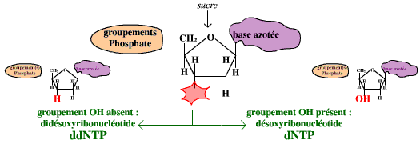
Figure 1 - Deux types de nucléotides triphosphates
En effet, lorsqu’une ADN polymérase utilise un ddNTP au lieu d’un dNTP, elle n’est plus capable de rajouter le moindre nucléotide à sa suite : la synthèse du brin d’ADN s’arrête donc…
Les techniques de séquençage se basent sur ces connaissances. On procède de la façon suivante : une ADN polymérase synthétise le brin complémentaire de l’ADN à séquencer. Dans le milieu de réaction se trouvent des dNTP en grand nombre, et une faible proportion d’un ddNTP (à Adénine, ou Guanine, ou Thymine, ou Cytosine). A un moment totalement aléatoire, un ddNTP sera ajouté à la chaîne en cours de synthèse, par l’ADN polymérase. Cette synthèse s’arrêtera donc à cet endroit.
Par exemple, si le milieu réactionnel contient une faible proportion de didésoxyribonucléotide à Guanine (ddGTP), on obtiendra, à la fin des réactions, un ensemble de brins d’ADN de tailles variées, selon l’endroit où un ddGTP se sera inséré et que la réaction d’élongation aura ainsi été stoppée (ce qui correspond, du fait de la complémentarité des bases, à la présence d’une Cytosine dans le brin d’ADN séquencé). On répète la même opération avec un milieu contenant du ddATP, un milieu contenant du ddCTP, et un milieu contenant du ddTTP.

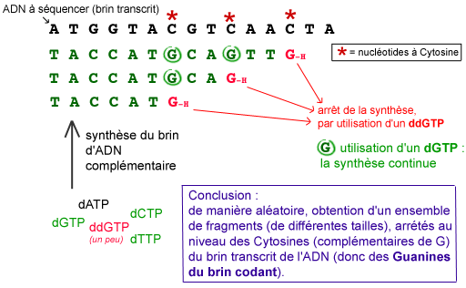
Figure 2 - Utilisation du ddGTP dans le séquençage de l'ADN
L'utilisation d'un didésoxyribonucléotide (ici le ddGTP) permet d'obtenir un ensemble de fragments d'ADN de différentes tailles, correspondant aux emplacements d'un nucléotide donné.
Il ne reste plus qu’à « lire » la séquence : on fait migrer tous ces fragments sur un gel, afin de les séparer selon leur taille. A chaque niveau d’une « ligne » du gel correspond une taille (précise au nucléotide près) du fragment d’ADN. Afin de lire les quatre nucléotides de l’ADN, on fait migrer séparément les fragments issus des quatre mélanges réactionnels (à ddATP, à ddCTP, à ddGTP et à ddTTP).

